软工学院

Team Building纪要

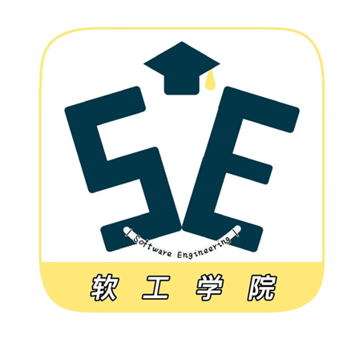

**课 程**：__ _ _ 软件需求分析原理与实践 ___

**题 目**： 软工学院 _

**组 长**：_____ _ _ G16-吴联想-31901209_ ____ ___

**组 员**：____ _ __ G16-王义博-31901208__ __ ____

**组 员**：____ _ _ G16-许淇凯-31901210__ _ _ __

**组 员**：____ _ _ G16-郑航舰-31901211__ _ _ __

**组 员**：____ _ _ G16-潘睿琪-31901190__ _ _ __

**SRA2022-G16组Team Building**

**活动纪要**

|  |  |  |  |
| --- | --- | --- | --- |
| 活动地点 | 胖叔叔奶酸菜鱼 | 活动时间 | 2022年6月2日 |
| 组 织 人 | G16小组 | 记 录 人 | 吴联想 |
| 参会人员 | 吴联想、郑航舰、许淇凯、王义博、潘睿琪 | | |
| 活动主题 | **在项目结束之际进行Team Building加强小组成员凝聚力，加深小组成员感情，留下深刻记忆** | | |
| 活动内容 | 1. **在胖叔叔奶酸菜鱼吃饭** 2. **聊聊项目进行到最后还存在的不足之处** 3. **小组成员分享对未来的展望** | | |
| 活动配图： | | | |